
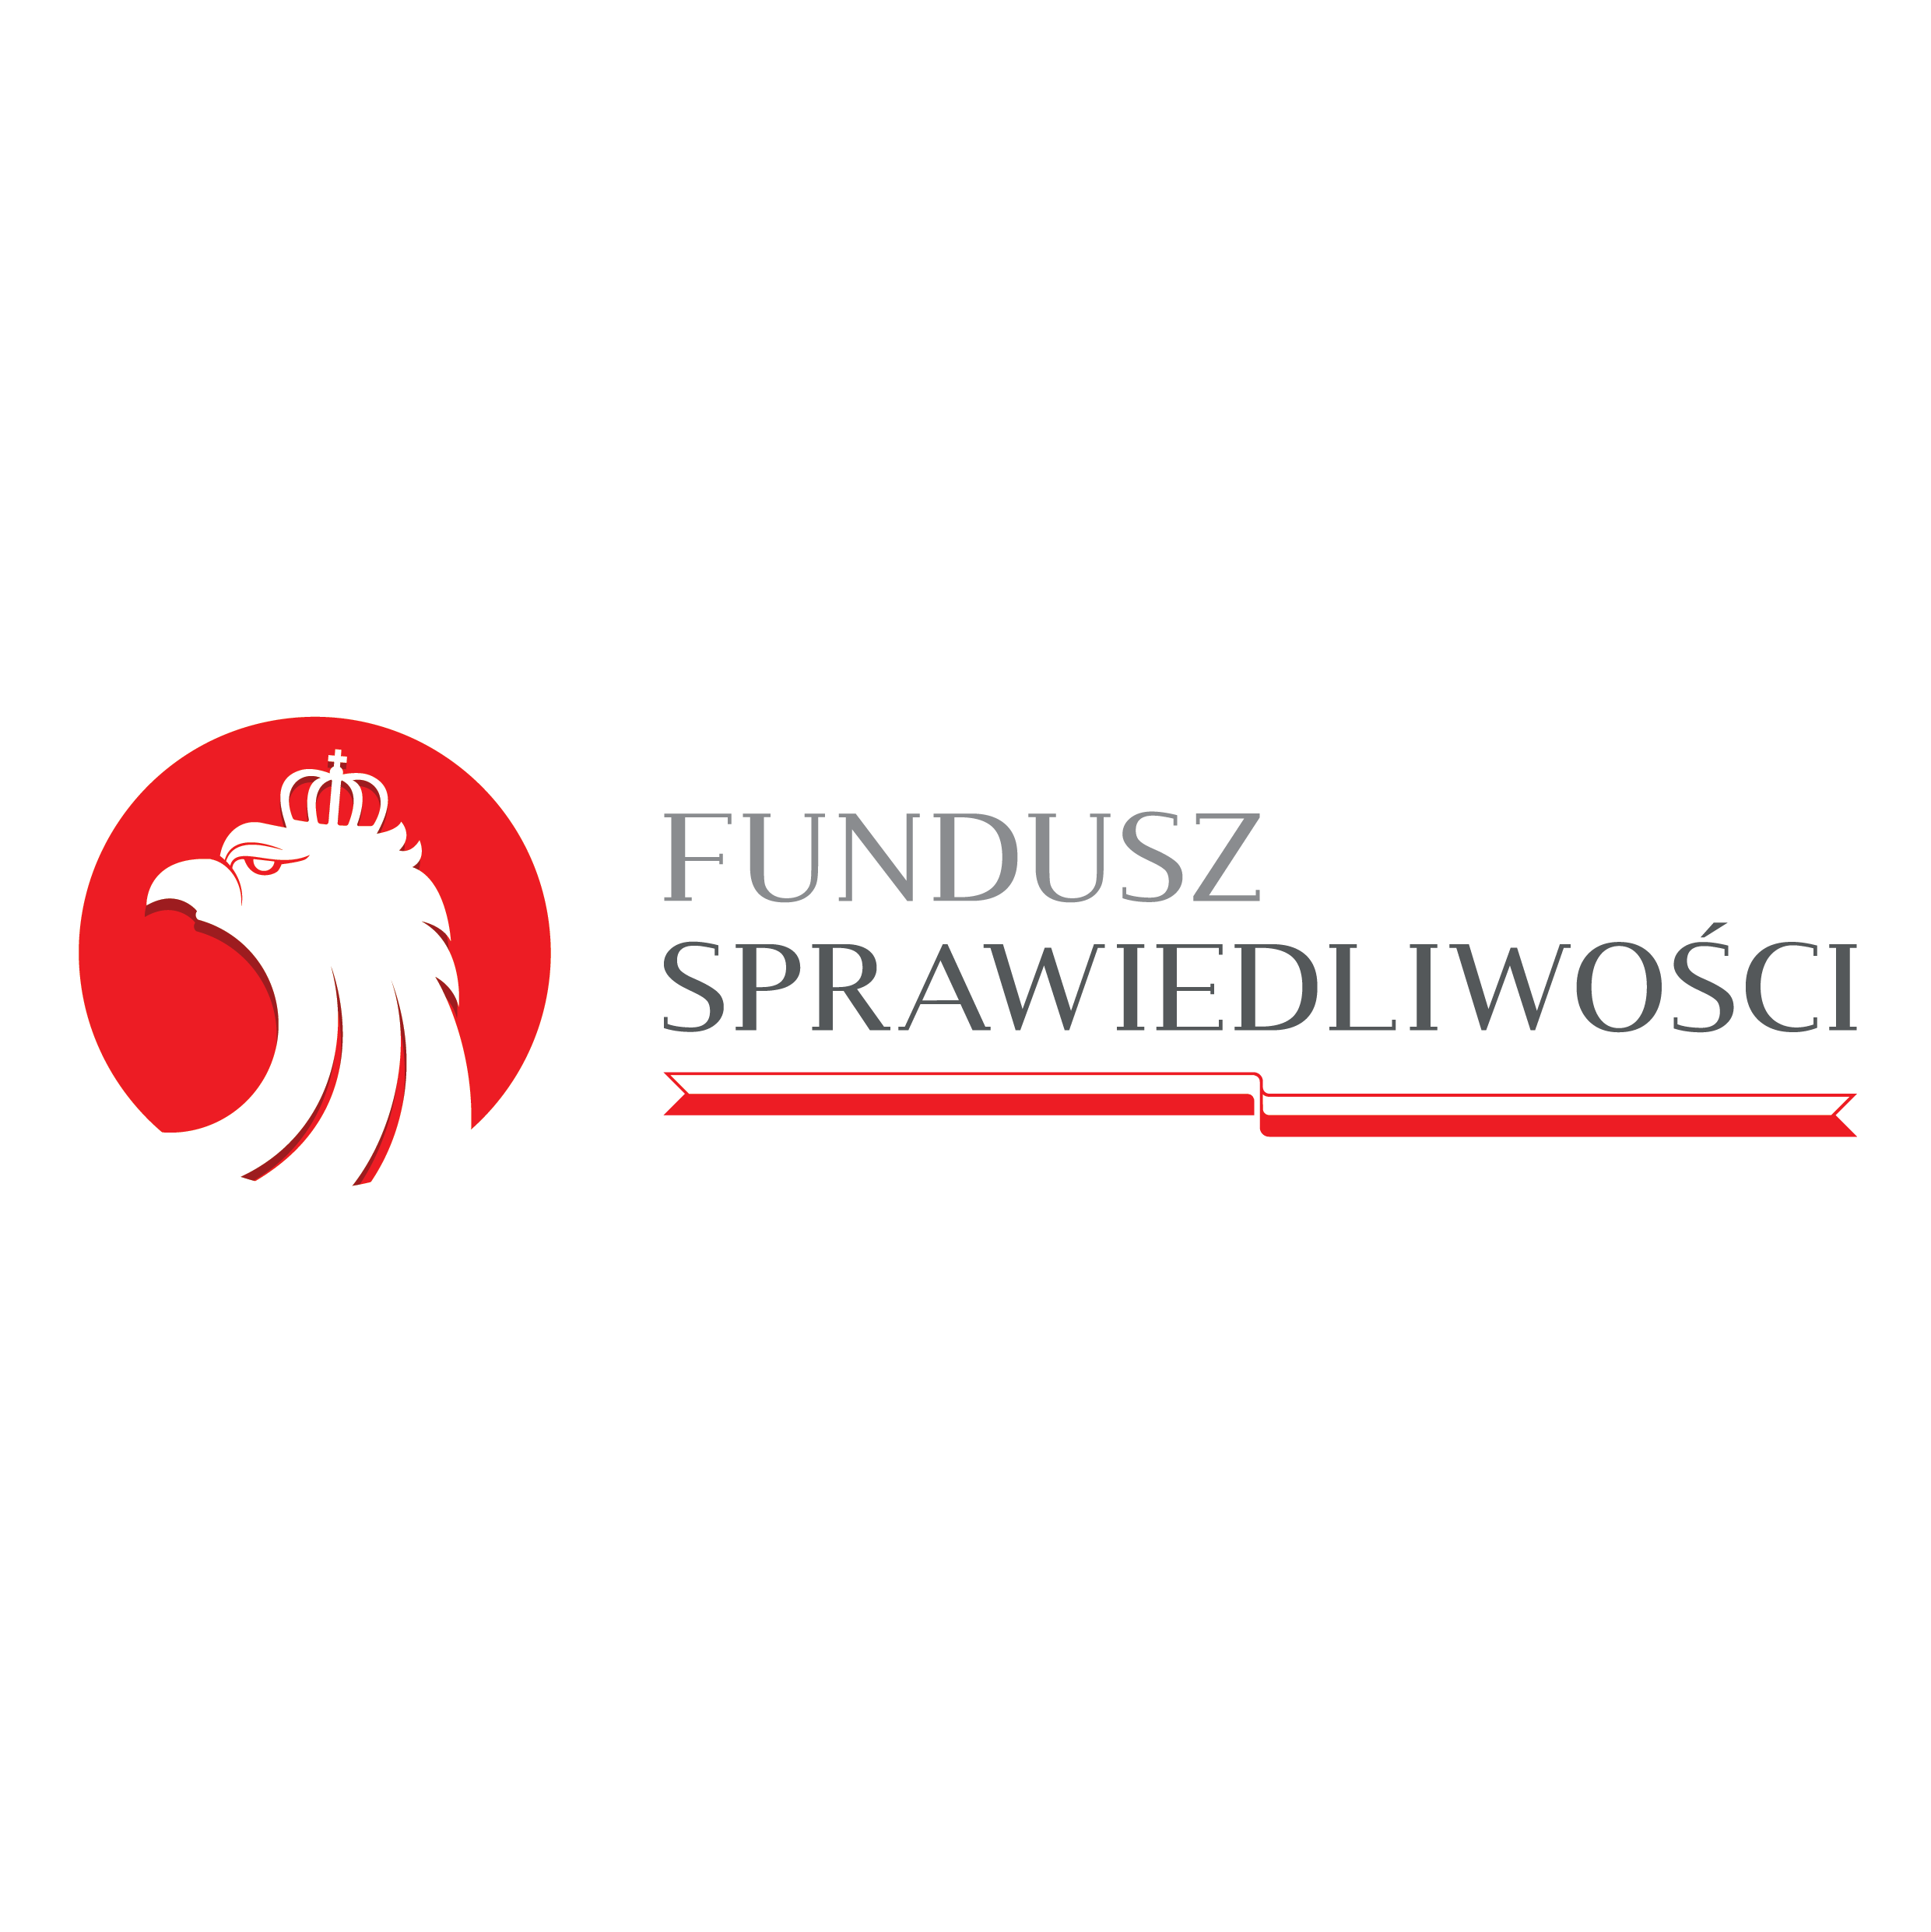
KARTA INFORMACYJNA PORADNICTWA
PORADNICTWO DLA OSÓB
POKRZYWDZONYCH PRZESTĘPSTWEM
Opis usługi | Poradnictwo dla osób pokrzywdzonych przestępstwem oraz osób im najbliższych dotyczy świadczenia pomocy na rzecz osób pokrzywdzonych przestępstwem w szczególności, w przypadkach znęcania się fizycznego i psychicznego, przemocy domowej, oszustw, włamań, kradzieży, wypadków drogowych, pobić, gróźb, uchylania się od alimentów, a także w sytuacji pokrzywdzenia innymi rodzajami przestępstw.  Zgłoszenia od osób pokrzywdzonych przestępstwem oraz osób im najbliższych przyjmowane są przez osobę pierwszego kontaktu.  Osoba pierwszego kontaktu udziela podstawowych informacji dotyczących praw osób pokrzywdzonych przestępstwem, w tym informuje o procedurach pomocy, instytucjach wsparcia i działaniu organów ścigania. Ponadto kieruje osoby pokrzywdzone do specjalistów. W ramach pomocy osobom pokrzywdzonym przestępstwem oraz osobom im najbliższym udzielane są porady prawne oraz porady psychologiczne i psychiatryczne.
Kto może skorzystać | Każda osoba uznana za osobę pokrzywdzoną przestępstwem i osoby jej najbliższe, którym nie udzielono pomocy w tym samym zakresie  z innych źródeł.
Forma zapisu | Telefonicznie lub osobiście w podanych godzinach.
Inne informacje | Wsparcie udzielane jest podczas spotkań bezpośrednich, natomiast w przypadku osób pierwszego kontaktu – również za pośrednictwem środków komunikacji na odległość. W szczególnie uzasadnionych przypadkach, pomoc może zostać udzielona w miejscu przebywania pokrzywdzonego przestępstwem.  REJONIZACJA NIE OBOWIĄZUJE – pełna lista Ośrodków dla osób pokrzywdzonych, z terenu całego kraju jest dostępna na stronie: https://www.funduszsprawiedliwosci.gov.pl/pl/znajdz-osrodek-pomocy/

Jednostka prowadząca | adres | dni i godziny dyżurów | telefon
WOJEWÓDZTWO WARMIŃSKO-MAZURSKIE

Elbląskie Centrum Mediacji i Aktywizacji Społecznej (okręgowy ośrodek) | Elbląg, ul. Związku Jaszczurczego 17/101 | Poniedziałek 13.00 - 20.00  Wtorek 8.00 - 15.00  Środa 8.00 - 15.00  Czwartek 8.00 - 15.00  Piątek 8.00 - 15.00  Sobota 8.00-12.00 | TEL. 55 642 44 25, kom. 662 171 076 dyżur całodobowy 7 dni w tygodniu
Elbląskie Centrum Mediacji i Aktywizacji Społecznej (lokalny punkt) | Tolkmicko,  ul. Sportowa 1 | Wtorek 8.00-11.00  Środa 8.00-12.00  Czwartek 8.00-11.00 | kom. 662 171 076 dyżur całodobowy 7 dni w tygodniu
Elbląskie Centrum Mediacji i Aktywizacji Społecznej (lokalny punkt) | Braniewo,  ul. Moniuszki | Poniedziałek 13.00-20.00  Wtorek 8.00-15.00  Środa 8.00-15.00  Czwartek 8.00-15.00  Piątek 8.00-15.00  Sobota 8.00-12.00 | TEL. 662 171 076 dyżur całodobowy 7 dni w tygodniu
Elbląskie Centrum Mediacji i Aktywizacji Społecznej (lokalny punkt) | Iława,  ul. Chełmińska 1 | Poniedziałek 16.00-19.00  Czwartek 16.00-20.00  Piątek 16.00-19.00 | TEL. 662 171 076 dyżur całodobowy 7 dni w tygodniu
Elbląskie Centrum Mediacji i Aktywizacji Społecznej (lokalny punkt) | Ostróda,  ul. Jana III Sobieskiego 5 | Poniedziałek 15.00-17.00  Wtorek 15.00-17.00  Środa 15.00-17.00  Czwartek 15.00-17.00  Piątek 15.00-17.00 | TEL. 662 171 076 dyżur całodobowy 7 dni w tygodniu
Elbląskie Centrum Mediacji i Aktywizacji Społecznej (lokalny punkt) | Działdowo,  ul. Chopina 4 | Poniedziałek 13.00-20.00  Wtorek 8.00-15.00  Środa 8.00-15.00  Czwartek 8.00-15.00  Piątek 8.00-15.00  Sobota 8.00-12.00 | TEL. 662 171 076 dyżur całodobowy 7 dni w tygodniu
Elbląskie Centrum Mediacji i Aktywizacji Społecznej (lokalny punkt) | Nowe Miasto Lubawskie,  ul. Grunwaldzka 3 | Poniedziałek 15.30-18.30  Środa 15.30-18.30  Czwartek 15.30-19.30 | TEL. 662 171 076 dyżur całodobowy 7 dni w tygodniu
Centrum Aktywności Społecznej „Pryzmat” (okręgowy ośrodek) | Ełk,  ul. J. Piłsudskiego 8 | Poniedziałek 12.00 - 20.00  Wtorek 9.00 - 16.00  Środa 9.00 - 16.00  Czwartek 9.00 - 16.00  Piątek 9.00 - 16.00  Sobota 8.00 - 12.00 | TEL. 883 240 678 dyżur całodobowy 7 dni w tygodniu
Centrum Aktywności Społecznej „Pryzmat” (lokalny punkt) | Suwałki,  ul. Noniewicza 91 | Poniedziałek 8.00 - 16.00  Wtorek 8.00 - 16.00  Środa 8.00 - 16.00  Czwartek 8.00 - 16.00  Piątek 7.30 - 11.30 | TEL. 087 565 02 58,  kom. 883 240 678, dyżur całodobowy 7 dni w tygodniu
Centrum Aktywności Społecznej „Pryzmat” (lokalny punkt) | Jeleniewo,  ul. Słoneczna 3 | Piątek 12.00-16.00 | TEL kom.  883 240 678  dyżur całodobowy 7 dni w tygodniu
Centrum Aktywności Społecznej „Pryzmat” (lokalny punkt) | Augustów,  ul. Wojska  Polskiego 1 | Czwartek 15.00-19.00 | TEL. 518 213 709,  kom. 883 240 678  dyżur całodobowy 7 dni w tygodniu
Centrum Aktywności Społecznej „Pryzmat” (lokalny punkt) | Sejny,  ul. Piłsudskiego 34 | Wtorek 15.30-17.30  Środa 15.30-17.30 | TEL. 518 213 704,  kom. 883 240 678 dyżur całodobowy 7 dni w tygodniu
Centrum Aktywności Społecznej „Pryzmat” (lokalny punkt) | Olecko,  ul. Kolejowa 31 | Sobota 08.00-12.00 | TEL. 518 212 773,  kom. 883 240 678 dyżur całodobowy 7 dni w tygodniu
Centrum Aktywności Społecznej „Pryzmat” (lokalny punkt) | Gołdap,  Plac Zwycięstwa 16 | Wtorek 13.00-17.00 | TEL. 518 213 760,  kom. 883 240 678 dyżur całodobowy 7 dni w tygodniu

